Uitleg CSV-bestand volwassenenonderwijs
Omdat binnen het volwassenenonderwijs diverse opleidingsdata zeer regelmatig wijzigt, wordt er gebruik gemaakt van een csv-import. Denk hierbij aan startdata, prijzen, stap-subsidievelden, vinkjes en bepaalde standaard zinnen etc. Het gaat hierbij om een beperkt aantal velden van de opleidingskaart volwassenen
Hierdoor kunnen we wekelijks de betreffende wijzigingen (aan de hand van filters) in excel in 1 keer aanpassen en deze in bulk (handmatig) inlezen in het cms (in plaats van alles per opleiding in het cms aan te passen). Handmatig wijzigen in het cms is ook mogelijk (bv als het maar op 1 kleine spoedwijziging gaat maar dan moet het ook in de excel aangepast worden).
Het csv-bestand vult/overschrijft de in te lezen kolommen aan de hand van de (herkenning van de) overeenkomende opleidings (website/csv).
Het excel bevat ook data die niet ingelezen wordt, die nodig is om snelle selecties te doen en filters in te stellen. Het bestand zetten we om in een csv-bestand en we verwijderen alle extra kolommen die niet ingelezen worden.
De wens is om dit csv-bestand met een aantal extra velden uit te breiden (oa. Inlezen subsidies per opleiding).
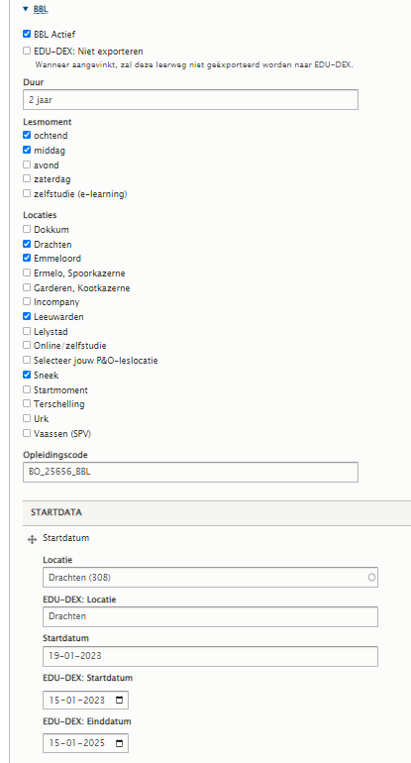
Voorbeeld velden die gevuld worden in CMS vanuit csv
